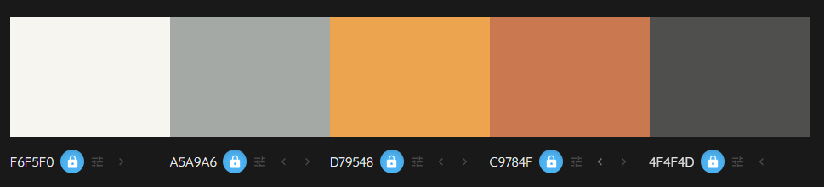
#f6f5f0 #a5a9a6 #d79548 #c9784f #4f4f4d

